如果双击startup.bat启动tomcat出现了一闪而过的现象，请按照以下步骤进行解决

1. 在cmd下执行java -version，查看是否会出现版本信息，如果没有出现，说明JAVA_HOME环境没配好，请参考《Jmeter训练营课前环境部署文档》
2. 如果Java环境变量没问题，进入到tomcat的bin目录下，找到“setclasspath.bat”文件（有的电脑不显示文件后缀名，显示为setclasspath）
3. 在setclasspath.bat文件的第二行，添加本机jdk安装的目录

set JAVA_HOME=C:\Program Files\Java\jdk1.8.0_211

set JRE_HOME=C:\Program Files\Java\jdk1.8.0_211\jre

注意：具体目录改为自己电脑实际的安装目录

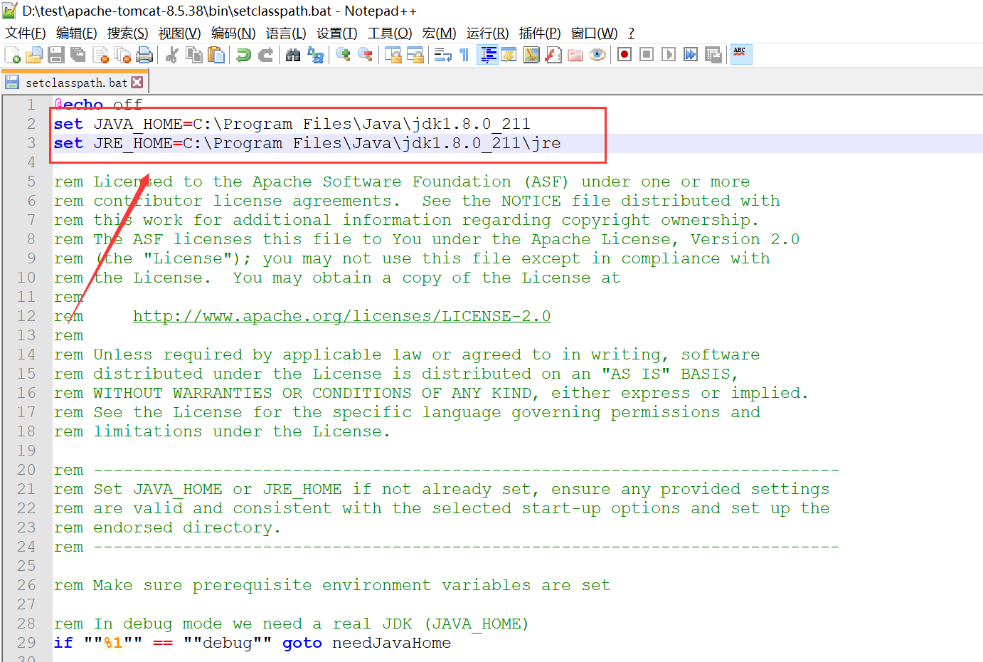

4、重新双击startup.bat，启动tomcat